**Lab 8 – Synapse SQL Pool에서 Azure ML 모델 사용**

# 요구 사항

1. Microsoft Azure 구독 (Microsoft 이외의 구독은 유료 구독이어야 합니다.)
2. Azure Synapse Analytics, Azure Machine Learning Workspace
3. Azure Machine Learning의 Linked Service (Synapse Analytics에서 생성)

# Task 1 : Demo 03. Predict NYC Taxi Tips ONNX

1. **Azure Machine Learning**으로 접속합니다. **Launch Studio**를 클릭하여 Studio로 접속합니다.

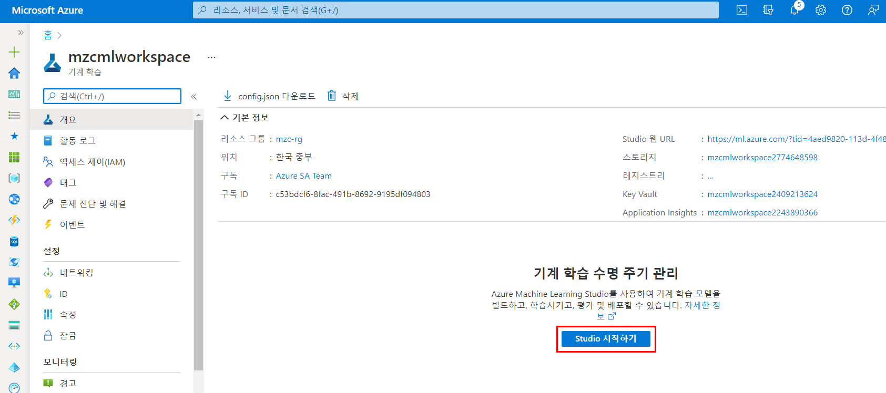

1. Studio에 접속하면 아래와 같은 페이지에 도달합니다. Notebooks 상자의 **지금 시작** 버튼을 클릭합니다.

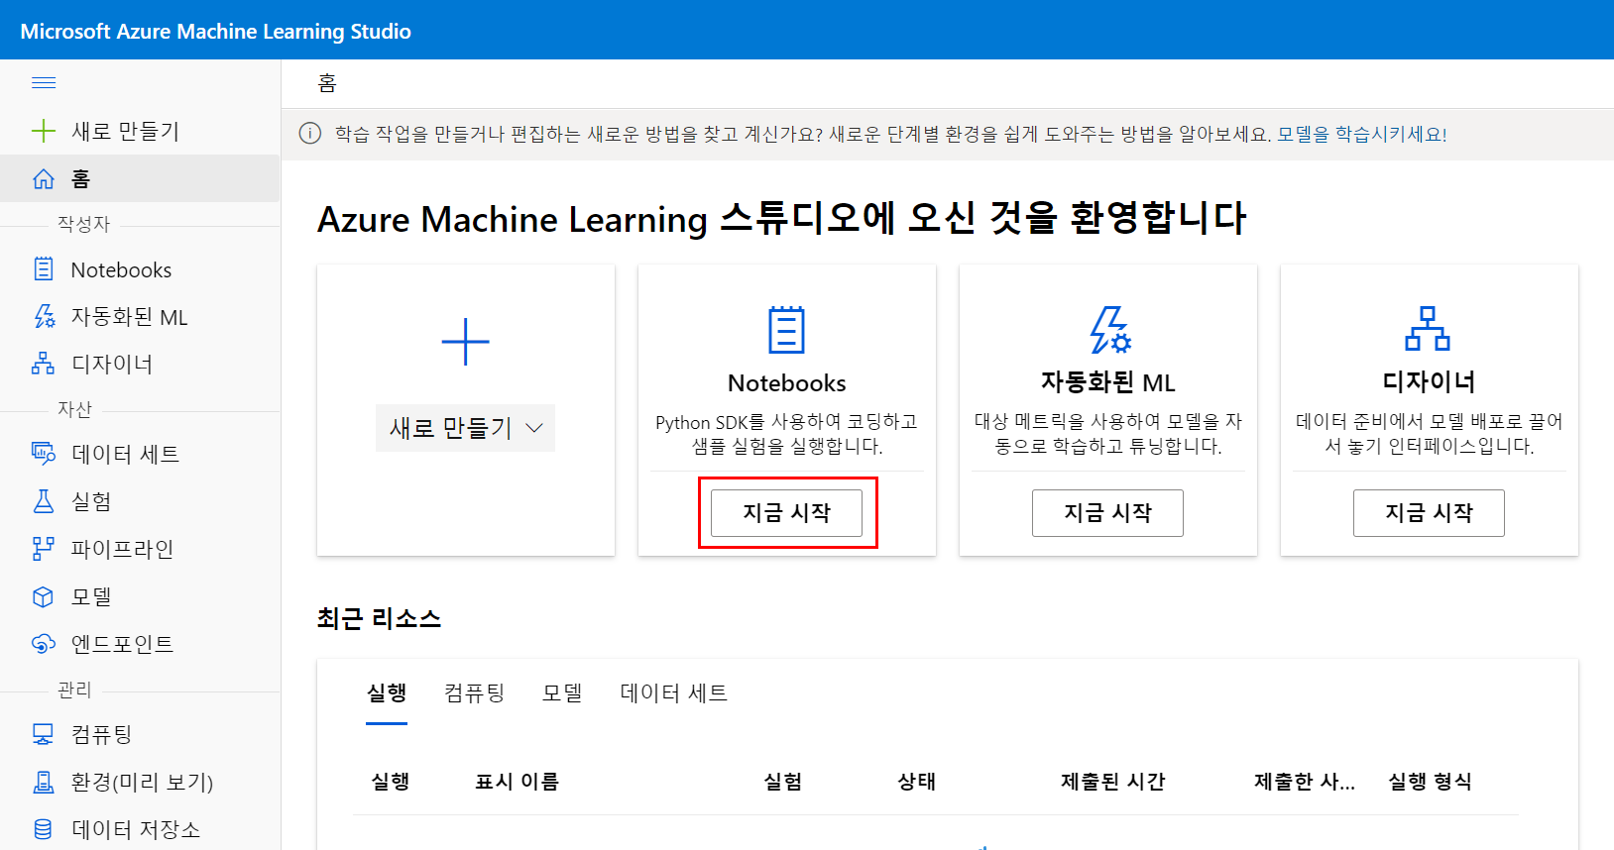

1. **기존 Notebook 또는 파일 업로드를** 클릭합니다.

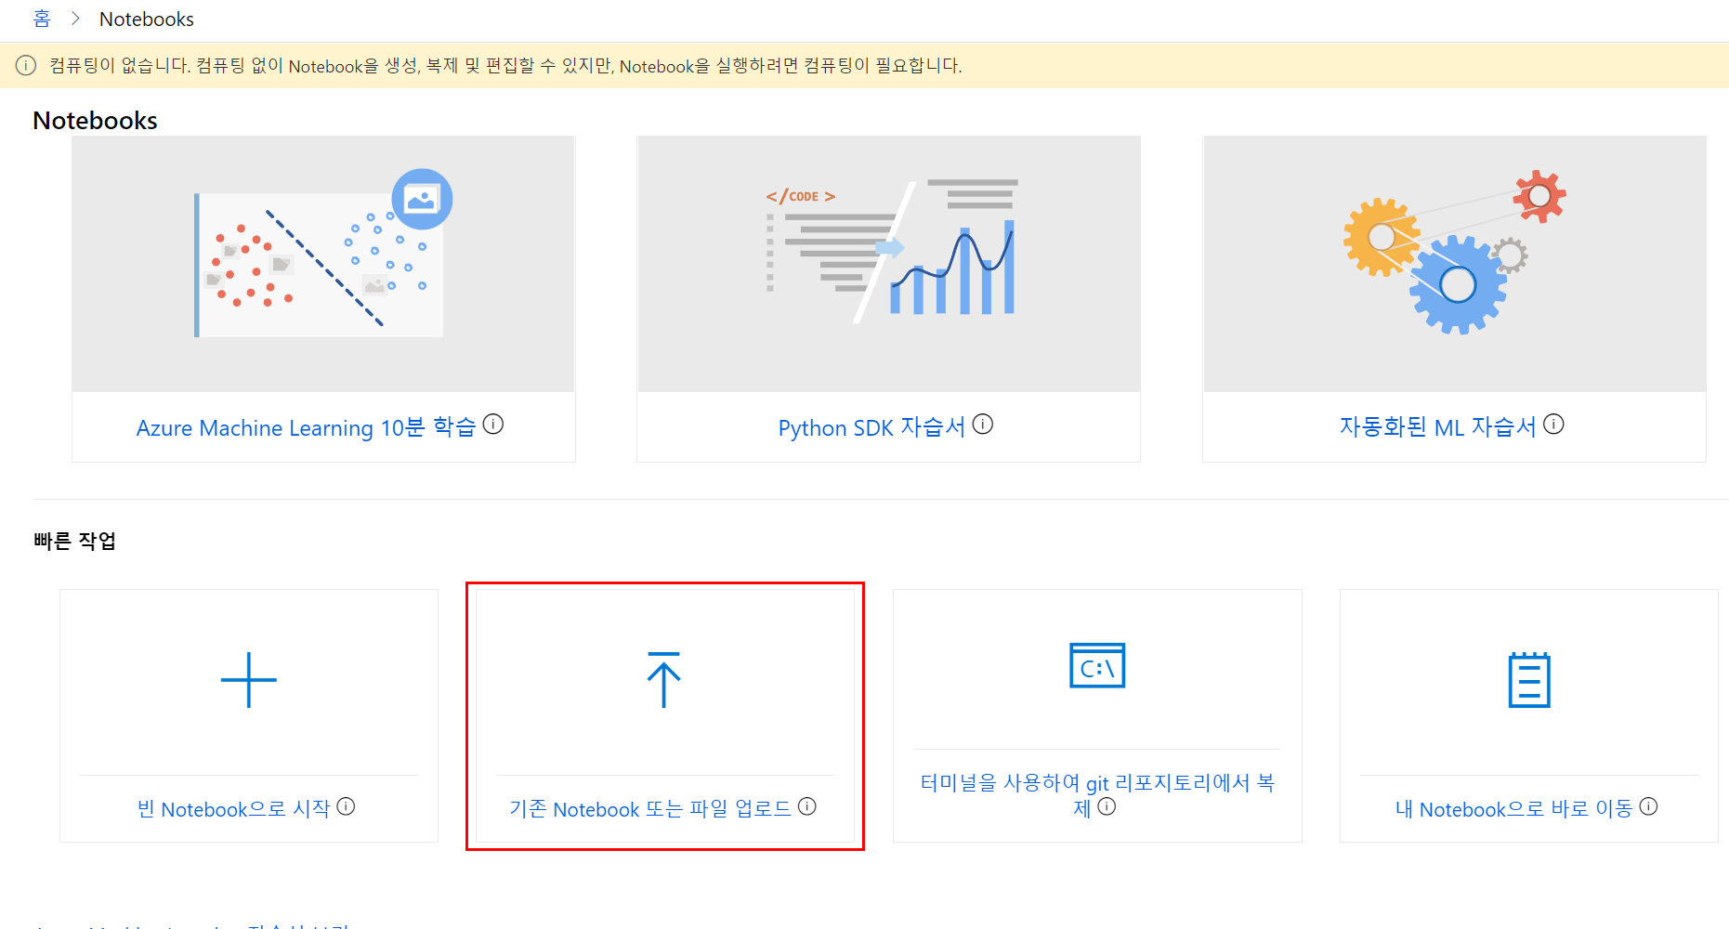

1. **Demo 05**번 파일을 아래와 같이 업로드합니다.

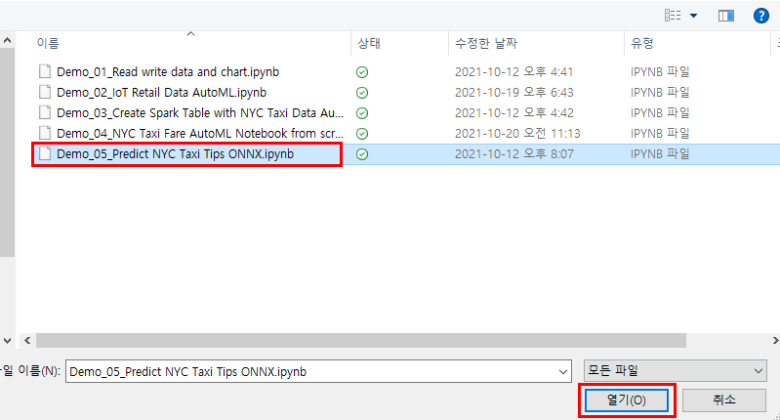

1. **업로드**를 눌러 업로드합니다.

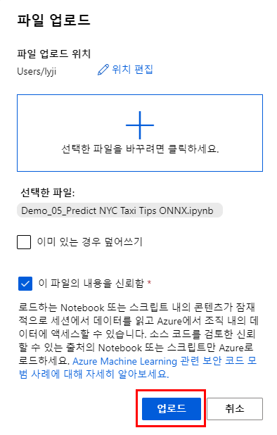

1. **컴퓨팅**으로 이동하여 만들어놓은 컴퓨팅 인스턴스를 선택합니다. **시작** 버튼을 눌러 **실행중** 상태로 변경합니다.

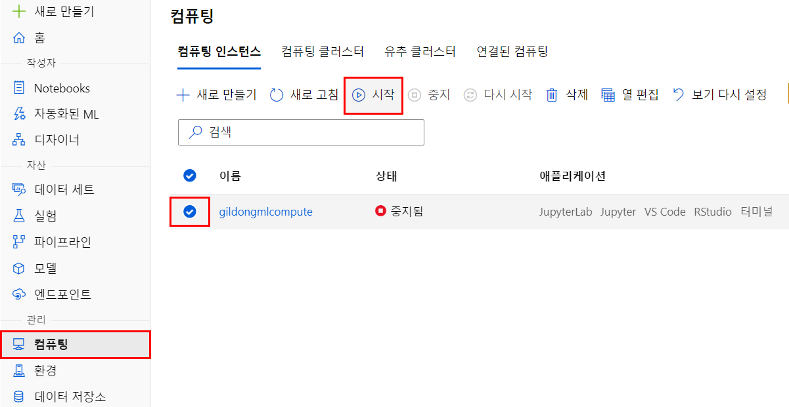

1. 다시 **Notebooks**로 이동합니다.

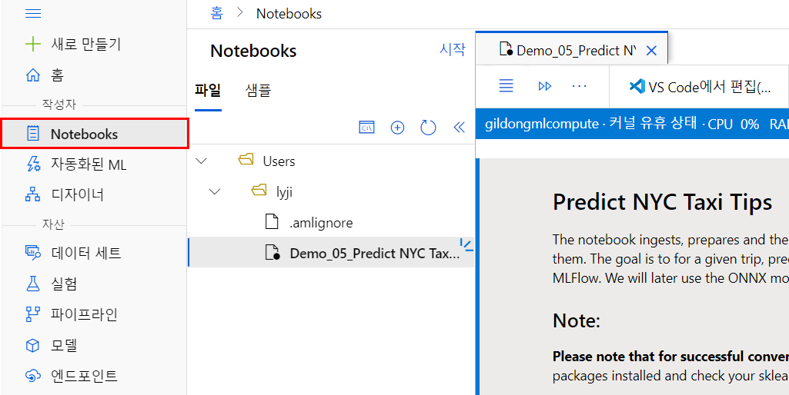

1. **컴퓨팅이 실행 중 상태**가 된 것을 확인합니다. **메뉴 – 셀 작업 – 모든 셀 실행**을 클릭합니다. 모든 셀이 실행되면서 **모델이 만들어 집니다.**

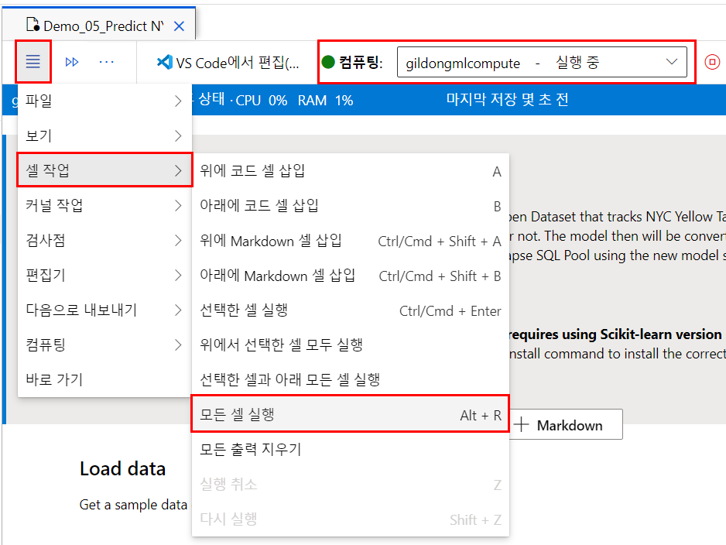

1. 실행이 완료되면 **모델** 로 이동합니다. 생성된 모델을 확인할 수 있습니다.

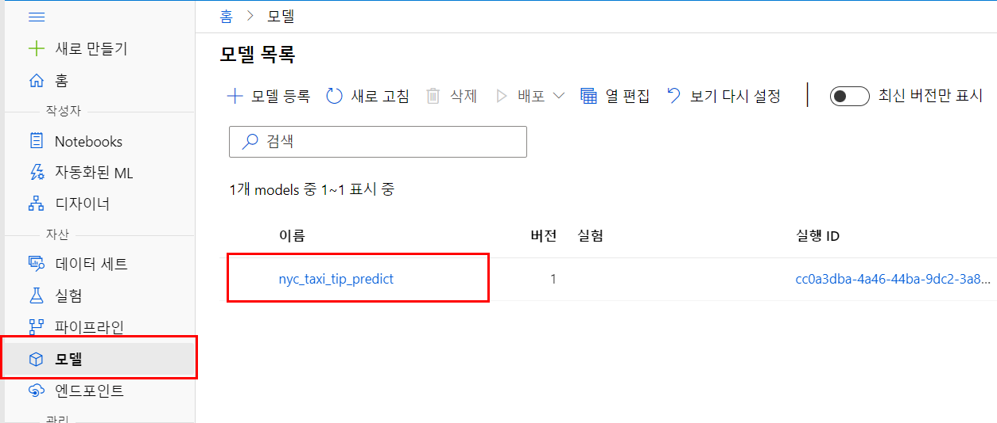

1. **Notebooks**로 다시 이동합니다. **test_data.csv** 파일을 확인할 수 있습니다. (보이지 않는 경우 파일 탭의 **새로고침** 버튼을 눌러봅니다.)

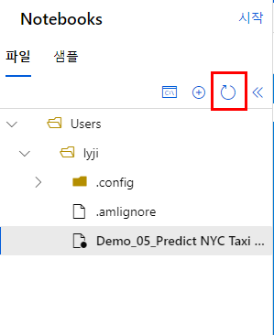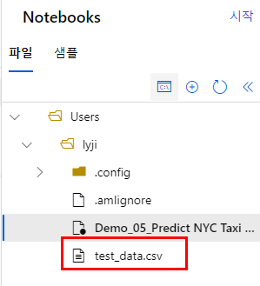

1. **test_data.csv** 파일을 다운로드 받습니다.

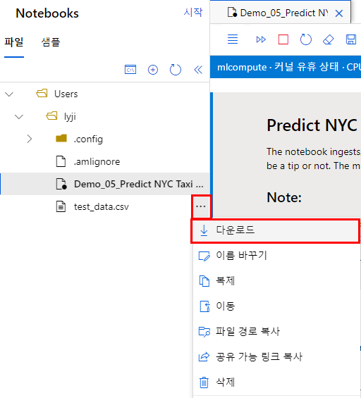

1. **컴퓨팅을 중지**합니다.

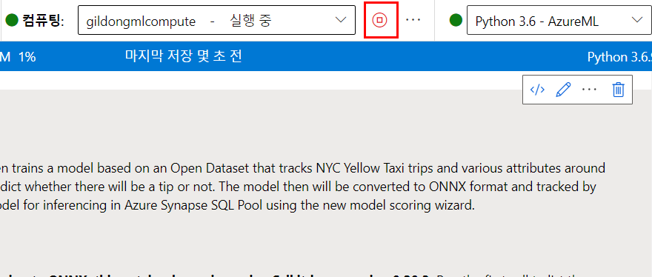

1. **Synapse Studio**로 돌아옵니다. **데이터 허브**에 접속하여 **연결됨(Linked)** 아래 **ADLS**를 클릭합니다. **mzcsynapse 컨테이너**를 클릭하고 **업로드** 버튼을 클릭합니다.

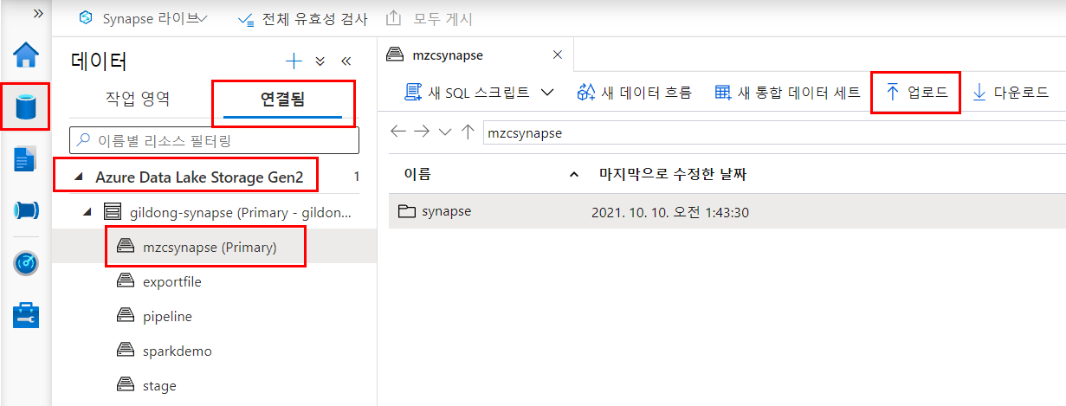

1. **test_data.csv** 파일을 선택하고 업로드합니다.

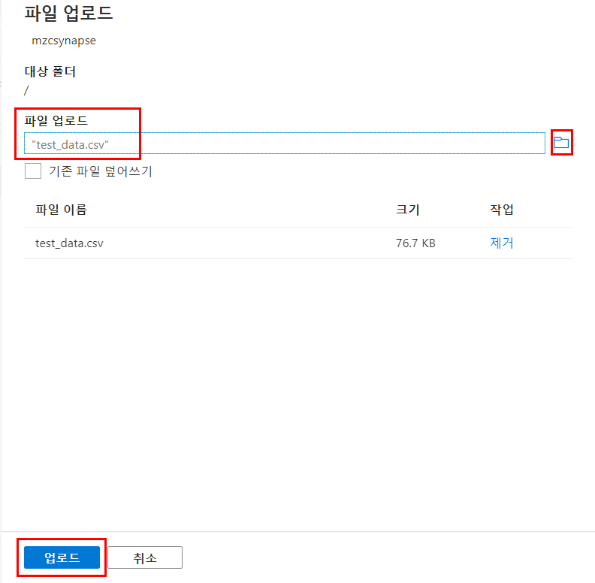

1. 개발 허브로 이동해서 **Create NYC Taxi Table from ADLS** 란 이름의 SQL 스크립트를 가져옵니다. **모두 게시**를 눌러 현재 상태를 저장합니다.

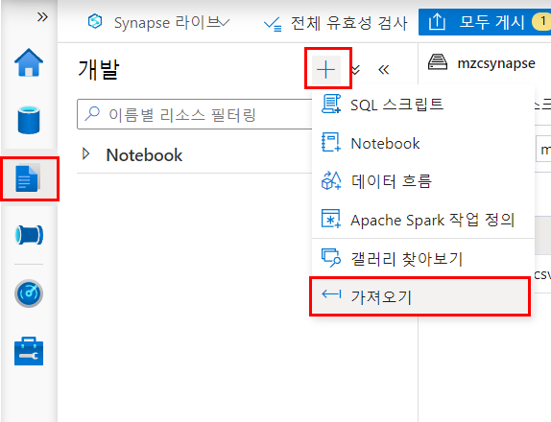

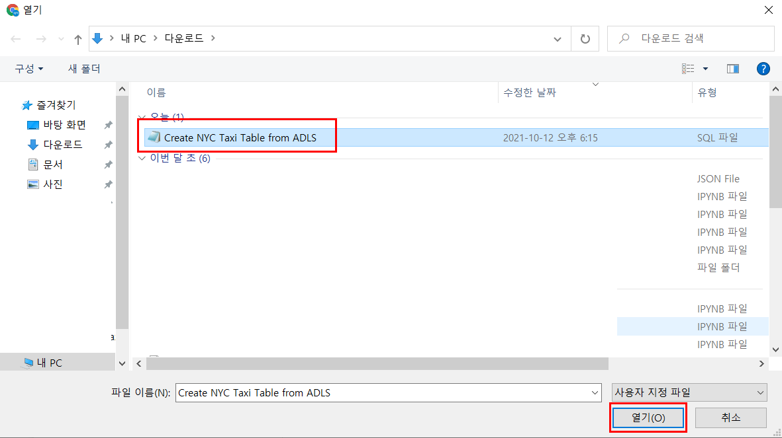

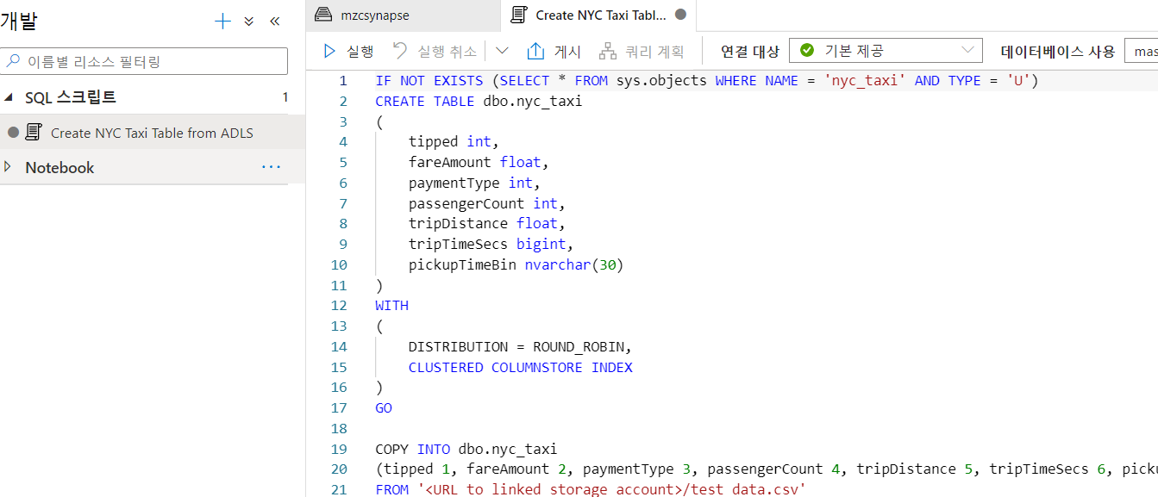

1. **ADLS 스토리지 계정**으로 이동합니다. 컨테이너를 선택하고 **test_data.csv** 파일이 있는 mzcsynapse 컨테이너로 이동합니다.

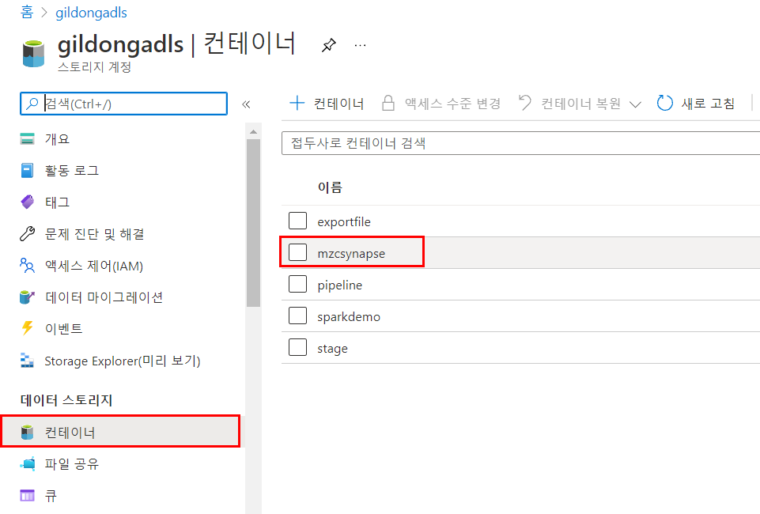

1. **test_data.csv** 파일을 클릭하고 URL을 복사합니다.

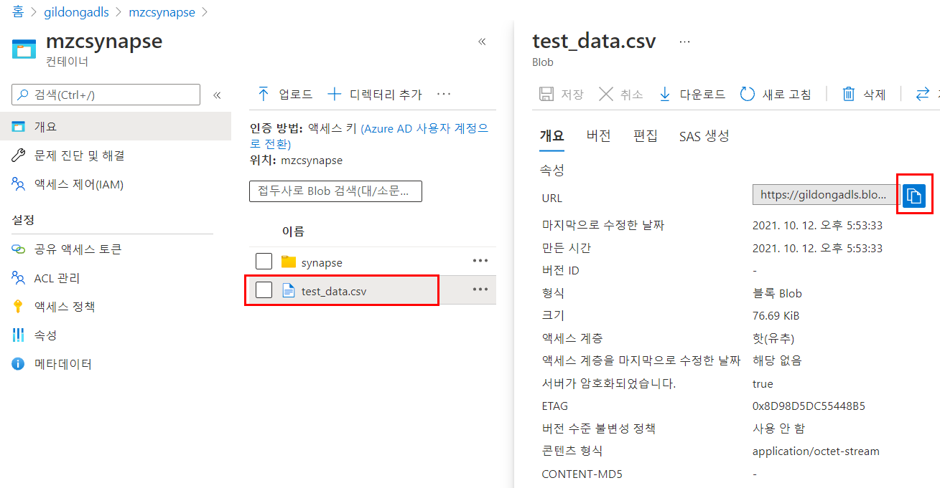

1. **Synapse Studio**로 돌아옵니다. **Create NYC Taxi Table from ADLS 스크립트**의 해당 부분을 **복사한 URL값으로 변경**합니다.

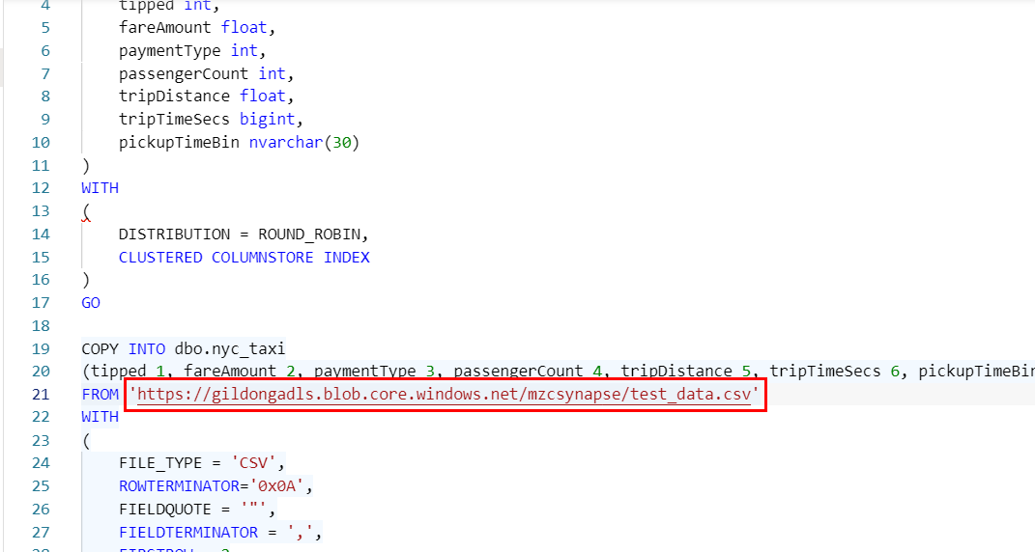

1. **연결대상**으로 생성해놓은 전용 sql pool을 선택합니다. **데이터베이스**를 선택하고 실행버튼을 눌러 스크립트를 실행합니다.

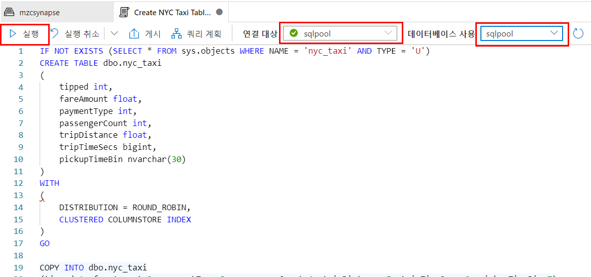

1. **데이터 허브**로 이동합니다. 데이터베이스에서 **dbo.nyc_taxi** 테이블을 선택합니다. 오른쪽 **점 세 개**를 클릭하고 **Machine Learning – 모델을 사용하여 예측**을 선택합니다.

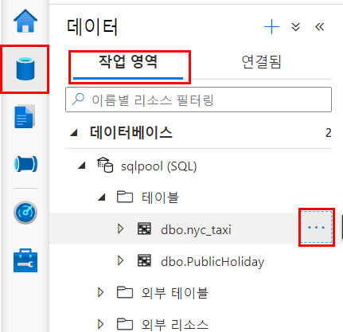

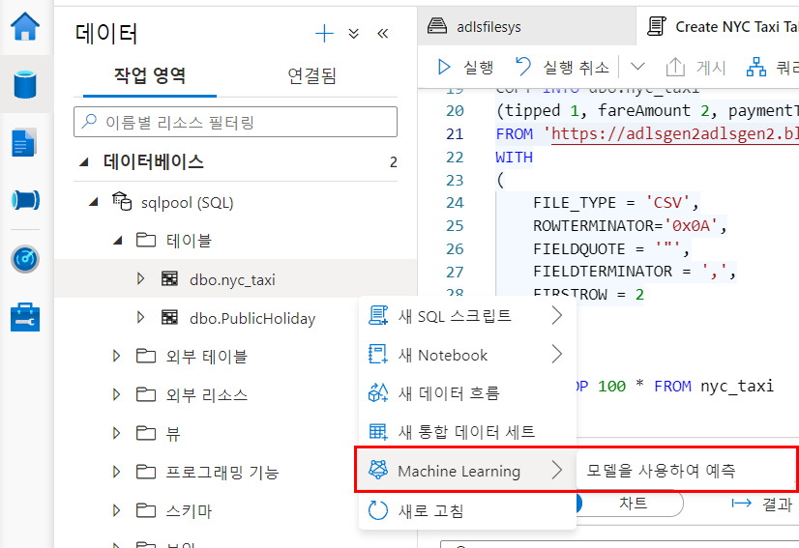

1. **만들어놓은 모델**을 선택합니다. **계속**을 클릭합니다.

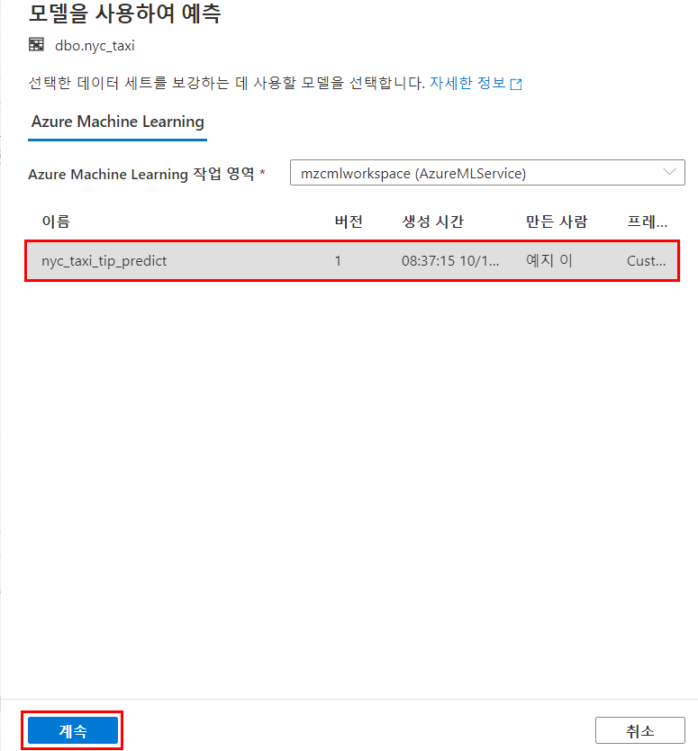

1. **입력, 출력 매핑을 설정(기본세팅을 유지)**합니다. **계속**을 클릭합니다.

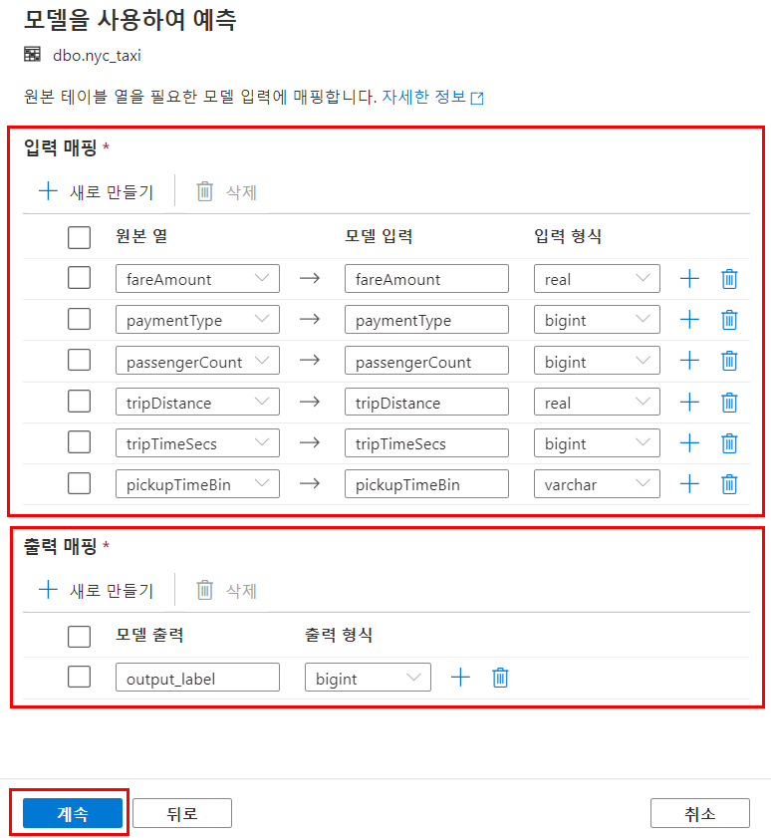

1. **저장 프로시저 이름**과 **대상 테이블을 설정**합니다. 대상 테이블은 **새로 만들기**를 선택하고 이름을 설정합니다. **모델 배포 + 스크립트 열기**를 클릭합니다.

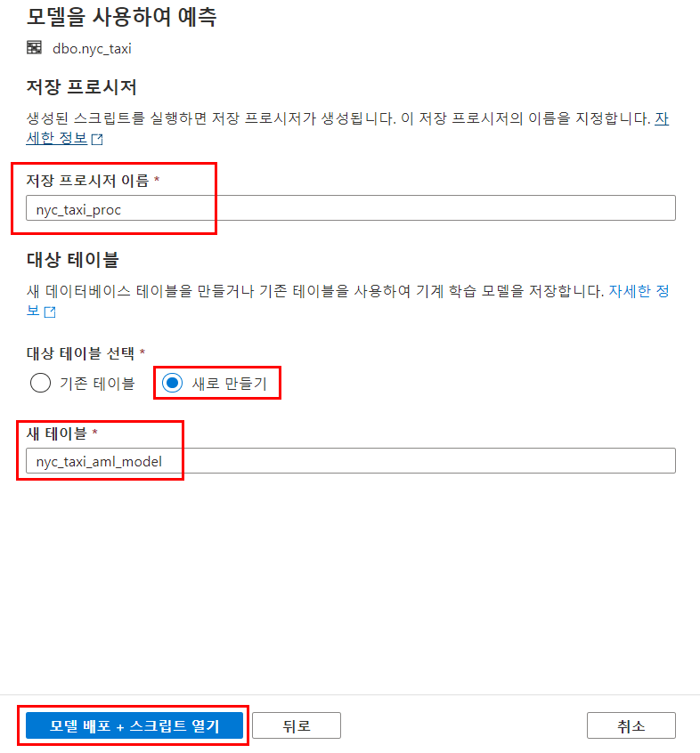

저장 프로시저 이름: nyc_taxi_proc

대상 테이블 선택: 새로 만들기

새 테이블: nyc_taxi_aml_model

1. 만들어진 스크립트를 실행합니다. 결과를 확인합니다.

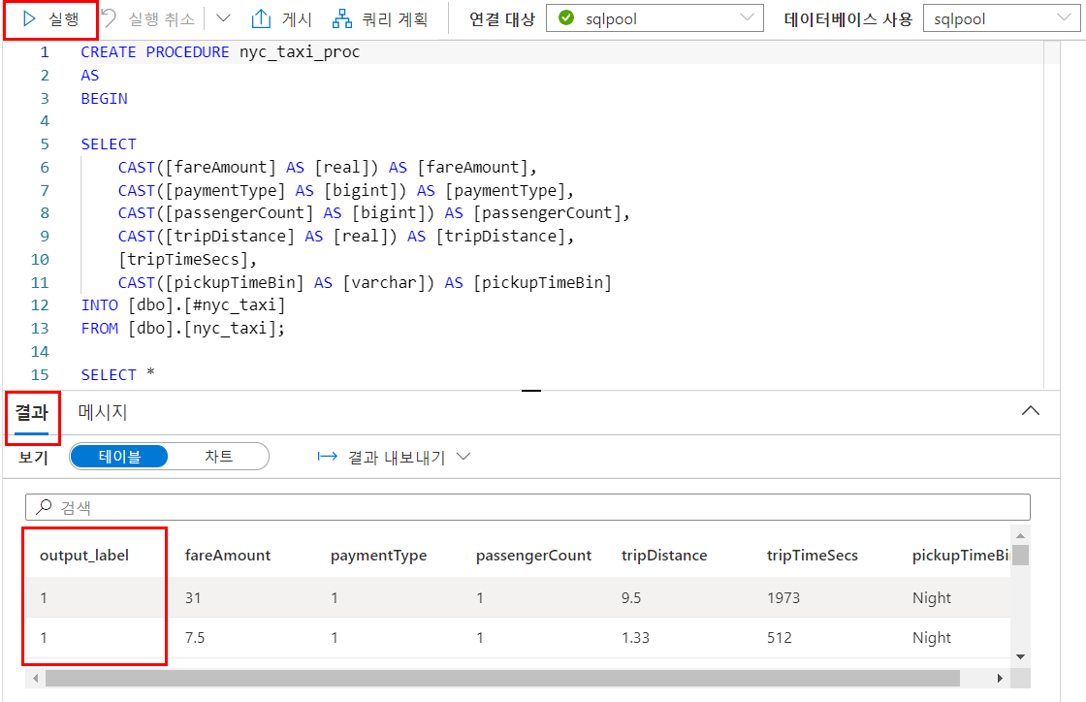

1. 실습이 끝난 후, **리소스 그룹을 삭제**하여 추가적인 과금을 방지합니다.

